Alrek info

Alrek på UiB web: https://www.uib.no/alrekhelseklynge
Alrek info på IGSNytt: https://igsnytt.w.uib.no/alrek/
Innhold:
Vi vil at alle skal føle seg velkommen 1
Byggets åpningstider 1
Spørsmål til administrasjonen 2
Alrek IT-info om brukerstøtte, møtebooking, m.m. 2
Nyhetsartiklene om Alrek på UiB-web 2
Alrek helseklynge - smitterisiko og avstand 2
Problemer med drift 3
IGS Friday jog 3
Ventilasjon 3
Vinduskarmer og dekorering 3
Møterom i Alrek 3
ALREK – MØTEROM, SEMINNAROM OG AULA 3

Vi vil at alle skal føle seg velkommen
Gjennom hele prosessen har vi vært opptatt av å lage et bygg som studenter og besøkende skal føle seg velkommen i. Vi håper dere vil oppfordre studentene til å bruke de sosiale sonene både rundt undervisningsrommene i underetasjen, i inngangspartiet og i etasjene oppover. Ta godt imot studenter og besøkende som vil bruke fellesarealene uansett hvor i bygget de dukker opp. Vi ønsker oss liv og røre og studentkontakt!

Byggets åpningstider
Alarm følger UiB standard:
Mandag – fredag: AV kl. 06:00, PÅ kl. 23:00
Lørdag: AV kl. 08:00, PÅ kl. 18:00
Søndag: Alarm PÅ

Ytterdører følger UiB-standard og er åpne i kontortiden:
Sommer: 08:00-15:00 (15.mai-15. september).
Vinter: 08:00-15:45.
Utenom disse tidene benyttes kort og kode.

Dørene inn til kontorfløyene er åpne mandag-fredag kl. 08:00-15:30. Ellers må det benyttes kort og kode.
Dette er avklart med kortsenteret.

Spørsmål til administrasjonen
Administrasjonen sitter i 8-personslandskap og ønsker gjerne at du bruker dette teamet: Team for IGS for å kontakte oss:
- Dersom du har spørsmål som kan gjelde flere, eller saker du ønsker å informere ansatte om legg det ut i Teamet.
- Dersom du ønsker å møte administrasjonssjefen eller en i administrasjonen: Send oss en chatmelding på Teams først, så kan vi avtale noe og du slipper både bomtur og å forstyrre andre som sitter i landskapet og jobber.
- Dersom du ønsker å spørre administrasjonen om noe, men er usikker på hvem du skal spørre, send e-post til: admigs@uib.no.
Dette er administrasjonen:
https://www.uib.no/igs/90317/administrasjonen-ved-igs.
Det vil være en bemannet ekspedisjon i fellesarealet utenfor fløyen vår i 4D som du er velkommen til å besøke mellom kl. 12-14 hver dag. Der tar vi imot spørsmål om alt mulig.
Ellers er det selvfølgelig «lov» å komme oppom, men vi ser dessverre at vi har blitt mindre effektive nå fordi flere henger seg på og blir lett engasjert i ulike problemstillinger som dukker opp her. Vi har med andre ord sett behovet for en liten regulering.

Alrek IT-info om brukerstøtte, møtebooking, m.m.
Les mer her!

Nyhetsartiklene om Alrek på UiB-web
- Husrådet: Disse skal sørge for fellesskap og arbeidsmiljø i Alrek-bygget

- Sommerhilsen fra påtroppende klyngekoordinator

- Norrøn mytologi og lokalgeografi har gitt navn til nye undervisnings- og møterom

- Naturens farger på det nye Alrek-bygget

Alrek helseklynge - smitterisiko og avstand
Eiendomsavdelingen har gitt oss følgende oppsummering med hensyn til arbeidsplasser i Alrek helseklynge: Det er 2 meter mellom arbeidsplassene i landskapet og er ikke behov for spesielle tiltak der. Bildet vedlagt er ganske illustrerende. I de sosiale sonene av ulike slag, er det de samme utfordringer som i alle andre bygg – vi må holde 1 meter avstand der vi oppholder oss.
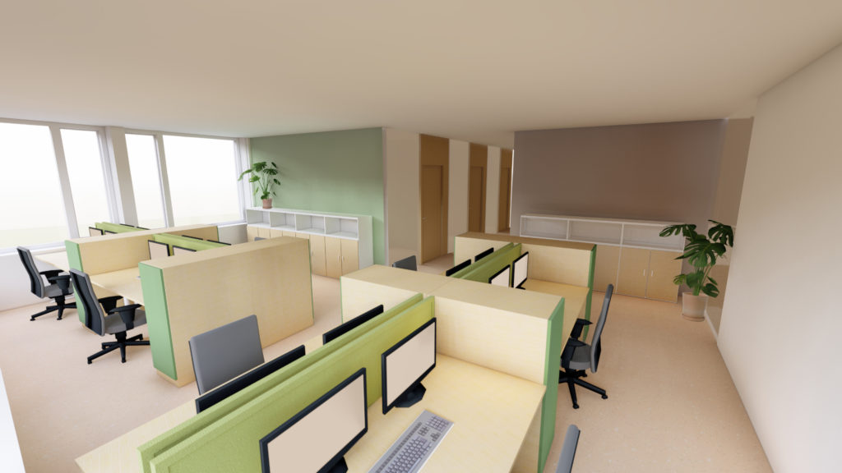

Problemer med drift
Alle problemer med drift, mangler og lignende kan meldes inn av hver enkelt til Lydia via denne lenken: https://www.uib.no/foransatte/17326/behovsmelding-bygningsdrift-lydia
Velg kategori -Drift, Transport eller Renhold etter behov.

IGS Friday jog
The IGS Friday jog is a great possibility to get to know your colleagues better and get better health at the same time. Fridays 12:00. Meet outside Alrek (near bike shed).
Just remember that because of the corona situation we are only allowed to shower one at the time. So keep one meter distance in the shower line after the jog.

Ventilasjon i bygget
De justerer for tiden ventilasjonssystemet i bygget slik at temperatur og klima i kontorene vil ikke være ferdig regulert før 1. september, eller til og med ikke før desember/jul. Se “Problemer med drift”.

Vinduskarmer og dekorering
Vinduskarmene er skjøre, så vi kan ikke sette potteplanter/vaser eller andre fuktige flasker/glass i dem da det vil etterlate seg flekker.

Møterom i Alrek
Møterommene har fått navn etter lokale steder i turområdene rundt Alrek. Rommene må bestilles av møteleder i Outlook. Se mer informasjon om møterommene og deres kapasitet under.

ALREK – MØTEROM, SEMINNAROM OG AULA
NB! Halv kapasitet med Corona restriksjoner.
SEMINARROM/AULA
Plan 0 Antall personer
0A15 Hugin Seminarrom 1 50
0B14 Munin Seminarrom 2 50
0B20 Midgard Aula 120 (50 ved gruppeoppsett)
0H17 Edda Seminarrom 3 20 ved manuellterapi/ 50 stoler med skriveklaff

MØTEROM
Plan 0
0B15 Brakhaugen Møterom 8
0E19 Langelia Møterom/Hvilerom 3/1 Sofa og en lenestol
0E20 Grønetua Møterom 4
0H3 Smågimle Møterom 8
0I3 Stormfuglen Møterom 8
0J3 Vardegga Møterom 20

Plan 1
1G3 Soleibakkane Møterom 8
1G4 Tindebekken Møterom 6
1J17 Bukkebotn Møterom 8

Plan 2
2F6 Stallalia Møterom 4
2F7.1 Bogstien Møterom 4
2F8 Renneberget Møterom 8
2F9 Koftebrotet Møterom 8
2F13 Lørdagsknausen Møterom 8
2F15 Tarlebø Møterom 24
2F16 Moltebærknausen Møterom 6

Plan 3
3F6 Langenipen Møterom 4
3F7.1 Langetoen Møterom 4
3F9 Hardbakka Møterom 16
3F13 Solhaugen Møterom 8
3F15 Borgaskaret Møterom/Undervisningsrom 28
3F17.1 Fjellsol Møterom 4

Plan 4
4F6 Aksla Møterom 4
4F7.1 Rusta Møterom 4
4F8 Knatten Møterom 8
4F9 Gråberget Møterom 8
4F13 Utsikten Møterom 9
4F15 Garpeklubben Møterom/Ino-lab 15 – 30 Åpent mot gangsone
4F16 Langskora Møterom 4

